**Pengaruh Jenis Kecambah Kacang-Kacangan dan Bubuk Coklat Terhadap Sifat Fisik, Kimia dan Tingkat Kesukaan Cookies Growol**

**Ika Nur Safira1, Bayu Kanetro2**

1,2Program Studi Teknologi Hasil Pertanian, Fakultas Agroindustri, Universitas Mercu Buana Yogyakarta, Jl. Wates Km 10, Yogyakarta 55753, Indonesia

Email: [ikasafia@gmail.com](mailto:ikasafia@gmail.com)

**ABSTRAK**

Penelitian ini dilakukan dengan tujuan yaitu menghasilkan cookies growol dengan sifat kimia, fisik serta kesukaan dari panelis menggunakan tepung komposit growol, kecambah kacang-kacangan (75%:25%) dan penambahan bubuk coklat (5%, 10%, 15%) untuk menghasilkan produk cookies growol. Pembuatan *cookies* growol melalui tahap pencampuran adonan, pencetakan dan pengovenan dengan suhu 150°C selama 50 menit, pendinginan, dan pengemasan. Rancangan percobaan yang digunakan dalam penelitian ini adalah Rancangan Acak Lengkap (RAL) faktorial. Percobaan diulang sebanyak dua kali. Setiap data yang diperoleh dihitung dengan metode statistik menggunakan analisa varian (ANOVA) pada tingkat kepercayaan 95% dan apabila terdapat beda nyata masing-masing perlakuan dilanjutkan dengan uji *Duncan Multiple Range Test* (DMRT). Hasil penelitian menunjukkan bahwa tepung komposit berpengaruh terhadap sifat fisik, kimia dan tingkat kesukaan *cookies* growol. Penggunaan tepung komposit dan penambahan bubuk coklat berpengaruh terhadap nilai tekstur dan warna *cookies* growol. Formulasi *cookies* terbaik berdasarkan uji kesukaan yaitu jenis tepung komposit dengan tepung growol 75% dan tepung kecambah kacang hijau 25% dengan penambahan bubuk coklat 15%, memiliki kandungan kadar air 13,98%; abu 1,86%; dan protein 8,48%.

**Kata Kunci:** Bubuk Coklat; *Cookies*; Tepung Komposit

***ABSTRACT***

*This study was conducted with the purpose of producing growol cookies with chemical, physical and sensory analysis using growol-mungbead sprout composite (75%:25%) and the addition of cocoa powder (5%, 10%, 15%) to produce cookies growol. Making cookies growol through dough mixing, printing, and oven with a temperature of 150°C for 50 minutes, cooling, and packaging. The experimental design used in this study was factorial Completely Randomized Design (RAL). The experimental was repeated twice. Every data obtained is calculated by statistical methods using variance analysis (ANOVA) at a confidence level of 95% and if there are significant difference each treatment is followed by the Duncan Multiple Range Test (DMRT) test. The result showed that composite stour had an effect on the physical, chemical and sensory analysis levels of cookies growol. The use of cmposite flourand the addition cocoa powder affect the texture and color values of cookies growol. The best cookies formula based on sensory analysis test is composite stour 75% growol and 25% green bean stour with addition of 15% cocoa powder has 13,98% moisture content;1,86 ash; and 8,48 protein.*

***Keywords:*** *Cocoa powder, Cookies, Composite Stour*

**PENDAHULUAN**

*Cookies* merupakan salah satu jenis camilan atau makanan ringan yang banyak disukai oleh sabagian besar masyarakat mulai balita sampai dewasa. Konsumsi rata-rata kue kering di kota dan di pedesaan di Indonesia 0,40kg/kapita/tahun. Berkenaan dengan bahan pembuatan *cookies*, keempukan dan kelembutan *cookies* ditentukan terutama oleh tepung terigu, gula dan lemak. Tepung merupakan salah satu bentuk alternatif produk setengah jadi yang dianjurkan, karena akan lebih tahan disimpan, mudah dicampur (dibuat komposit), diperkaya zat gizi (difortifikasi), dibentuk dan lebih cepat dimasak sesuai tuntutan kehidupan modern yang serba praktis (Darmajati, dkk. 2000). Selama ini kebutuhan tepung terigu di Indonesia diperoleh dengan cara mengimpor dalam jumlah besar. Berdasarkan data BPS, dikatakan bahwa impor tepung terigu sepanjang tahun 2013 mencapai 205.446 ton. Impor tersebut turun dibandingkan tahun 2012 yang mencapai 479,682 ton. Sedangkan pada tahun 2011 impor tepung terigu mencapai 680.100 ton (Anonim, 2013). Walaupun telah terjadi penurunan, impor terigu masih termasuk tinggi. Sebenarnya masih ada bahan pangan yang bisa dijadikan alternatif penggunaan tepung terigu, yang akan mampu membantu mengurangi ketergantungan akan tepung terigu.

Salah satu menanggulangi penggunaan tepung terigu yaitu masyarakat harus menyadari bahwa Indonesia juga memiliki tepung yang tidak jauh beda baiknya dalam penggunaan sebagai bahan pangan yaitu tepung umbi-umbian seperti tepung growol. Tepung growol dapat mengurangi penggunaan tepung terigu dengan sebagai tepung subtitusi dalam penggunaannya. Dalam pembuatan tepung growol sendiri membutuhkan ubi kayu yang merupakan tumbuhan umbi-umbian yang banyak tersebar luas di indonesia.

Ubi kayu dapat dijadikan bahan utama dalam pembuatan *cookies* karena pengolahan ubi kayu terlebih dahulu dijadikan tepung dimana tepung dari ubi kayu disebut sebagai tepung growol yang memiliki kandungan karbohidrat yang cukup tinggi. Growol tersebut dihasilkan dari fermentasi tradisional singkong yang banyak diproduksi oleh masyarakat Kulon Progo, Yogyakarta (Sutanti dkk, 2013). Berdasarkan penelitian sebelumnya tentang growol menunjukkan bahwa bakteri asam laktat dari growol adalah *Lactobacillus cassei subsp rhamnosus* yang mampu bertahan pada suasana asam di saluran pencernaan, bertahan dalam konsentrasi garam empedu, dan memiliki potensi aktivitas antimikrobia (Rahayu dkk., 1995).

Adanya kandungan BAL dalam growol menjadikan berpotensi sebagai pangan fungsional. Namun dalam proses fermentasi growol mengakibatkan aroma yang tidak sedap khas asam serta warna yang sedikit kusam. Cara mengurangi kekurangan ini yaitu mengubah growol menjadi tepung growol dan di subtitusikan kedalam pembuatan berbagai macam makanan maupun cemilan kreasi baru seperti *cookies* dari subtitusi tepung growol dan tepung kacang-kacangan.

Usaha untuk mengurangi konsumsi tepung terigu terus dilakukan, disamping mencari alternatif pengganti dari bahan baku lain, juga dengan mengusahakan tepung lain sebagai tepung campuran (tepung komposit), yaitu suatu bentuk campuran antara tepung dengan beberapa jenis tepung dari bahan lain. Tepung komposit terbuat dari bahan sumber karbohidrat (serelia dan umbi-umbian) (Hidayat, 2000). Tujuan pembuatan tepung komposit antara lain untuk mendapatkan karakteristik bahan yang sesuai untuk produk olahan yang diinginkan atau untuk mendapatkan sifat fungsional tertentu (Tajudin, 2014).

Tujuan dari penelitian ini yaitu menghasilkan cookies growol dengan sifat kimia, fisik serta kesukaan dari panelis berdasarkan penambahan bubuk coklat.

**METODE PENELITIAN**

**Bahan dan Alat**

Bahan utama penelitian ini adalah tepung growol dan tepung kecambah kacang-kacangan (kacang hijau, kacang kedelai, dan kacang tunggak) bahan tambahan lain berupa bubuk coklat, susu skim, telur, garam, gula halus, margarin. Bahan-bahan kimia yang digunakan untuk analisa yaitu aquades, NaOH, HCl 0,02, H2SO4, Natrium Thiosulfat, katalisator Na2SO4. Alat-alat yang digunakan meliputi *Texture Analyzer*, *Calorimeter*, timbangan digital, nampan stainless, *cabinet dryer*, baskom, solet, pisau, gelas ukur, *mixer*, oven (Memmert GmbH+Co type ULM 500), dan peralatan untuk uji kimia.

**Jalannya Penelitian**

Penelitian ini dilakukan dalam beberapa tahap meliputi pembuatan tepung growol, pembuatan tepung kecambah kacang-kacangan, pembuatan tepung komposit, pembuatan *cookies* growol, dan pengujian sifat fisik, kimia serta sensoris pada produk yang dihasilkan. Rincian tahapan kegiatan disajikan pada Gambar 1, 2, dan 3.

Tahap pembuatan tepung komposit growol dan tepung kecambah kacang-kacangan adalah sebagai berikut:

Persiapan

Siapkan tepung ubi jalar putih dan tepung kacang hijau yang telah melalui proses pembuatan tepung.

Pencampuran

Pencampuran dilakukan agar tepung ubi jalar putih dan tepung kacang hijau dapat menyatu dan menghasilkan tepung komposit

Perbandingan

Perbandingan masing-masing dari tepung ubi jalar putih sebanyak 75%, sedangkan tepung kacang kedelai 25%. Pemilihan perbandingan tepung komposit berdasarkan penelitian Kanetro., dkk (2018), bahwa tepung komposit growol, kecambah kacang-kacangan terbaik berdasarkan uji kesukaan yang disukai oleh panelis adalah growol 75% dan tepung kecambah 25%. Hal tersebut diduga semakin tinggi konsentrasi penambahan tepung kecambah maka akan menyebabkan after taste pahit yang ditimbulkan oleh kandungan asam amino lisin yang terkandung dalam kecambah kacang-kacangan. Formulasi penambahan tepung komposit dalam pembuatan cookies growol disajikan pada Tabel 1.

Gambar 1. Diagram alir pembuatan tepung growol

Pengupasan

Pencucian

Pengecilan Ukuran (kasar) dan Penimbangan

Perendaman 96 jam

Air kotor, tanah

Ubi kayu : air

1:3 b/v

Air bersih

Ubi kayu

Kulit ubi kayu, bagian ubi kayu busuk, tangkai

Tepung Growol

Pencucian dan Penyaringan

Pengeringan *cabinet dryer* 50-60°C

Pengepresan dengan mesin press hidrolik

Serat kayu dan air

Air bersih

Air

Penggilingan

Tabel 1. Formulasi Penambahan Tepung Komposit *Cookies* Growol

|  |  |  |  |
| --- | --- | --- | --- |
| Formulasi A (Tepung Komposit) | Formulasi Bubuk Coklat | | |
| B1 (5%) | B2 (10%) | B3 (15%) |
| A1 TG (75%) + TKH (25%) | A1B1 | A1B2 | A1B3 |
| A2 TG (75%) + TKK (25%) | A2B1 | A2B2 | A2B3 |
| A3 TG (75% + TKT (25%) | A3B1 | A3B2 | A3B3 |

Kacang-kacangan Kotoran

Pengupasan

Perendaman selama 8 jam

Inkubasi

Perkecambahan selama 48 jam

Kulit ari

Pengayakan (60 mesh)

Penggilingan

Pengeringan (*cabinet dryer*) selama ±12 jam, suhu 60°C

Tepung Kacang-kacangan

Gambar 2. Diagram alir pembuatan tepung kacang-kacangan

Margarin 22,5 gr

Pencampuran I

Garam 0,37 gr

Gula halus 30 gr

Bubuk skim 3 gr

½ Kuning telur

Pencampuran II

Bubuk coklat

Pencampuran III

(5g, 10g, 15g)

Pencampuran IV

Tepung growol 75 gr

Tepung komposit 25 gr

Pencetakan

Pemanggangan 150°C selama 50 menit

Pendininan suhu kamar 15 menit

Cookies Analisa :

1. Kadar air
2. Kadar protein
3. Kadar abu
4. Uji kesukaan
5. Uji tekstur
6. Uji warna

Gambar 3. Diagram Alir Pembuatan *Cookies*

**Hasil dan Pembahasan**

1. **Sifat Fisik**

**Warna**

Pengujian sifat fisik *cookies* growol dengan substitusi tepung komposit growol - kecambah (kacang hijau, kacang kedelai, dan kacang tunggak) dengan perbandingan 1 : 3 serta penambahan bubuk coklat masing-masing 5%, 10% dan 15% meliputi uji warna. Warna merupakan suatu sifat bahan yang berasal dari penyebaran spektrum sinar, begitu juga dengan kilap dari bahan yang dipengaruhi oleh sinar pantul (Kartika dkk, 1988). Pengukuran warna secara objektif dilakukan dengan menggunakan alat *Caloriemeter* diamati berdasarkan kecerahan (*light*), merah (*red*), dan *bright* (kuning). Hasil pengukuran warna *cookies* growol disajikan pada Tabel 2.

Berdasarkan data Tabel 2 hasil analisis Univariat diperoleh nilai sig. = 0,000 (p<0,05). Dengan demikian ada interaksi antara tepung komposit dan penambahan bubuk coklat. Hal ini dapat disimpulkan, ada pengaruh penambahan bubuk coklat terhadap warna cookies growol yang dihasilkan. Perbedaan warna pada *cookies* growol ini disebabkan adanya penambahan bubuk coklat yang menyebabkan warna *cookies* growol menjadi lebih gelap.

Berdasarkan Tabel 2 dapat dilihat bahwa warna merah pada *cookies* growol dengan variasi penambahan bubuk coklat berbeda nyata secara signifikan. Hal ini terjadi karena tepung kacang-kacangan memiliki kandungan protein yang tinggi, protein mudah terdenaturasi ketika terkena panas sehingga mempercepat browning (pencoklatan) pada *cookies* saat pemanggangan. Selain itu warna merah pada *cookies* growol juga terjadi karena adanya reakasi mailard yaitu reaksi-reaksi antara karbohidrat, khususnya gula pereduksi dengan gugus amina primer. Hasil reaksi tersebut menghasilkan produk berwarna coklat (Winarno, 2004). Warna *cookies* growol substitusi tepung kommposit growol-kecambah kacang-kacangan disajikan pada gambar 4, 5 dan 6.

Tabel 2. Hasil Uji Warna *Cookies* Growol Substitusi Tepung Komposit

|  |  |  |  |  |
| --- | --- | --- | --- | --- |
| Warna | Tepung Komposit | Bubuk Coklat | | |
| 5% | 10% | 15% |
| Red | Growol : Kacang Hijau | 7,60c | 5,98c | 5,32b |
| Growol: Kacang Kedelai | 6,25b | 5,31a | 7,02c |
| Growol : Kacang Tunggak | 7,56c | 5,79bc | 5,86ab |
| Yellow | Growol : Kacang Hijau | 11,61d | 7,39abc | 6,1a |
| Growol : Kacang Kedelai | 7,6bc | 6,45ab | 8,39c |
| Growol : Kacang Tunggak | 11,73d | 6,77ab | 6,64ab |

Keterangan: Angka yang diikuti dengan notasi huruf yang berbeda menunjukkan adanya perbedaan yang nyata (p>0,05)

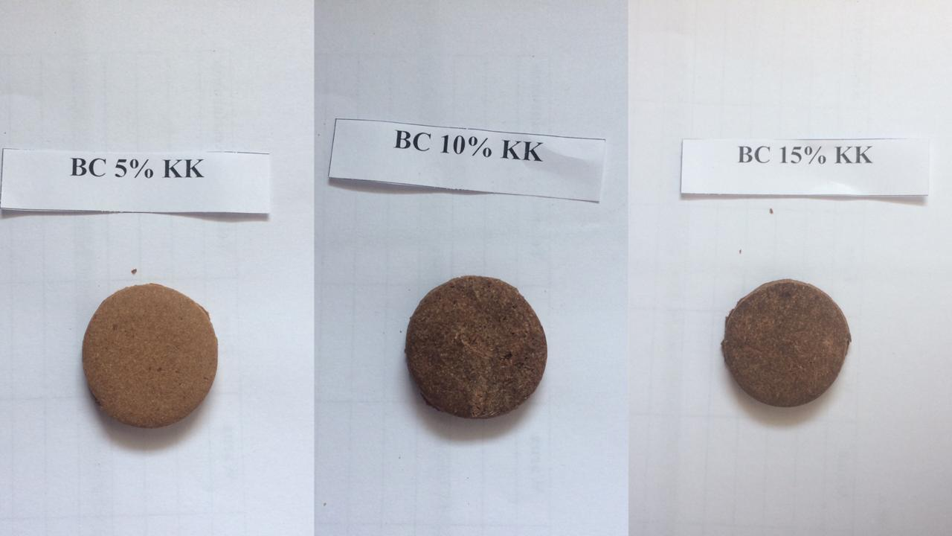

Gambar 4. Warna *cookies* growol tepung komposit growol kecambah kacang kedelai bubuk coklat 5%; 10%; dan 15%

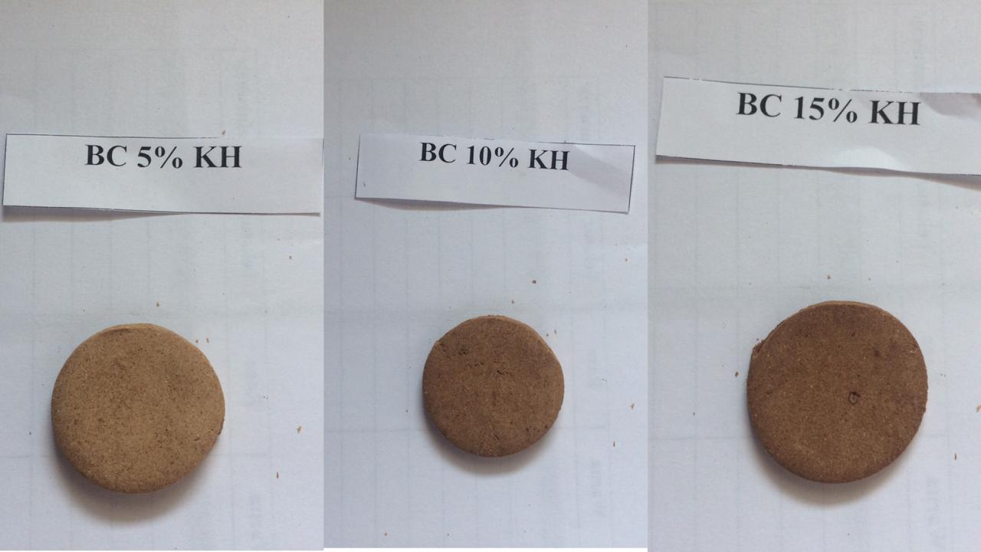

Gambar 5. Warna *cookies* growol tepung komposit growol kecambah kacang hijau bubuk coklat 5%; 10%; dan 15%

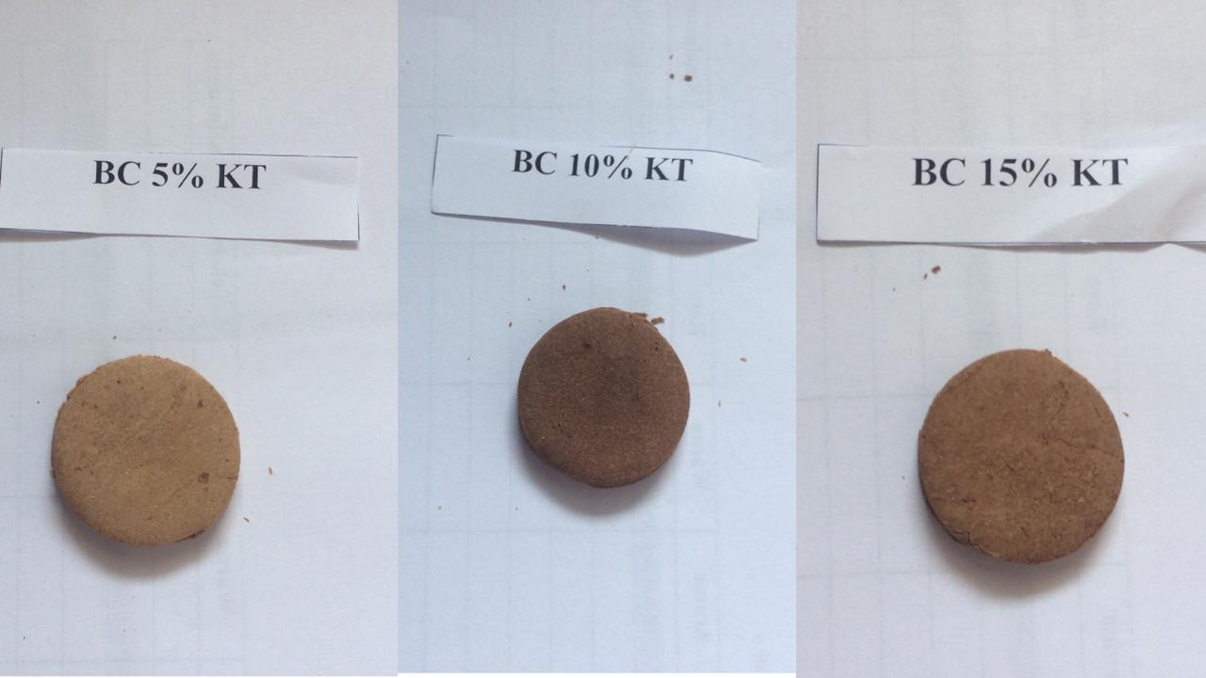

Gambar 6. Warna *cookies* growol tepung komposit growol kecambah kacang tunggak bubuk coklat 5%; 10%; dan 15%

**Tekstur**

Kekerasan merupakan daya tahan bahan untuk pecah akibat daya tekan yang diberikan (Apriani, 2009). Hasil uji tekstur dapat dilihat pada tabel 2. Hasil analisis univariat diperoleh nilai sig. = 0,00 (p<0,05). Dengan demikian ada interaksi antara jenis tepung komposit kacang-kacangan dengan penambahan bubuk coklat. Hal ini dapat disimpulkan, ada pengaruh substitusi tepung growol kacang-kacangan terhadap kekerasan tekstur *cookies* growol. Hasil Duncan substitusi tepung growol-kecambah kacang-kacangan dengan penambahan bubuk coklat terdapat beda nyata. Perbedaan tekstur *cookies* growol dipengaruhi oleh presentase tepung growol-kecambah kacang-kacangan yang ditambahkan. Kadar amilosa yang tinggi menyebabkan produk semakin keras (Haryadi, 2006). Karena kadar amilosa ubi kayu (27,38%) lebih tinggi dari tepung terigu (25%) maka semakin banyak substitusi tepung growol- kecambah kacang-kacangan akan meningkatkan kekerasan tekstur pada *cookies* growol.

Selain itu karena adanya substitusi tepung growol-kecambah kacang-kacangan menyebabkan kandungan gluten berkurang sehingga adonan yang dihasilkan tidak elastis dan menyebabkan tekstur *cookies* menjadi keras.

Tabel 3. Hasil Uji Tekstur *Cookies* Growol

|  |  |  |  |
| --- | --- | --- | --- |
| Tepung Komposit | Bubuk Coklat | | |
| 5% | 10% | 15% |
| Growol : Kacang Hijau | 2142,5bc | 2140,5a | 2141,4ab |
| Growol : Kacang Kedelai | 2142,5ab | 2140,5a | 2142,5ab |
| Growol : Kacang Tunggak | 2142,5bc | 2143,5c | 2140,5c |

Keterangan: Angka yang diikuti dengan notasi huruf yang berbeda menunjukkan adanya perbedaan yang nyata (p.0,05)

1. **Uji Kesukaan**

Kesukaan sensoris *cookies* growol adalah salah satu cara untuk mengetahui penerimaan dan penilaian panelis terhadap suatu produk. Hasil uji kesukaan sensoris cookies subtitusi tepung kompostit-growol kecambah kacang-kacangan dapat dilihat pada Tabel 4.

Tabel 4. Hasil Uji Kesukaan *Cookies* Growol

|  |  |  |  |  |  |  |
| --- | --- | --- | --- | --- | --- | --- |
| Tepung Komposit | Bubuk Coklat | Atribut | | | | |
| Warna | Aroma | Tekstur | Rasa | Keseluruhan |
| Growol : Kacang Hijau | 5%  10%  15% | 3,00cd | 2,48abc | 2,88ab | 3,08ab | 2,80ab |
| 2,36ab | 2,24ab | 3,12ab | 2,80a | 2,64ab |
| 1,96a | 2,00a | 2,96ab | 2,76a | 2,28a |
| Growol : Kacang Kedelai | 5%  10%  15% | 2,48abc | 2,24ab | 2,76a | 2,88a | 2,68ab |
| 2,76bcd | 3,00c | 2,76a | 3,16ab | 2,84ab |
| 2,84bcd | 2,32ab | 2,88ab | 3,72b | 3,64c |
| Growol : Kacang Tunggak | 5%  10%  15% | 3,28d | 2,80bc | 3,00ab | 3,08ab | 3,08bc |
| 2,56bc | 2,28ab | 3,20ab | 2,96a | 3,04b |
| 2,60bc | 2,32ab | 2,88ab | 2,80a | 2,68ab |

Keterangan: Aroma, warna, rasa,tekstur dan keseluruhan dengan skala 1 = sangat suka, 2 = suka, 3 = netral, 4 = tidak suka, 5 = sangat tidak suka, nilai rata-rata kolom yang diikuti huruf sama menunjukkan nilai yang tidakberbeda nyata (Uji Duncan p = 0,05)

**Warna**

Warna *cookies* yang dihasilkan berwarna coklat gelap. Warna *cookies* growol terbentuk karena adanya reaksi browning non enzimatis (reaksi mailard), karamelisasi sukrosa, dan penambahan bubuk coklat. Reaksi karamelisasi terjadi bila gula dipanaskan pada suhu lebih tinggi dari titik leburnya (Winarno, 1994). Hasil uji sensoris ragam kesukaan terhadap warna *cookies* menunjukkan bahwa substitusi tepung komposit growol-kecambah kacang-kacangan (kacang hijau, kacang kedelai, kacang tunggak) dengan penambahan bubuk coklat berpengaruh sangat nyata terhadap tingkat kesukaan warna *cookies*. Makin tinggi jumlah bubuk coklat yang ditambahkan makin gelap warna *cookies* yang dihasilkan.

**Aroma**

Berdasarkan Tabel 4, aroma cookies dengan tepung komposit growol-kecambah kacang-kacangan (kacang hijau, kacang kedelai, kacang tunggak) dengan penambahan bubu coklat (5%, 10% dan 15%) menunjukkan adanya beda nyata yang signifikan. Dapat disimpulkan bahwa substitusi tepung komposit growol-kecambah kacang-kacangan berpengaruh nyata terhadap aroma *cookies* growol yang dihasilkan. Hal tersebut karena adanya perbedaan jenis tepung kacang-kacangan yang ditambahkan. Menurut Winarno (2004), aroma cookies dipengaruhi oleh bahan-bahan yang digunakan seperti lemak dan jenis tepung. *Cookies* paling disukai adalah tepung kacang hijau dengan penambahan bubuk coklat 15%.

**Tekstur**

Berdasarkan data hasil uji kesukaan pada Tabel 4, tekstur *cookies* growol dengan jenis tepung komposit growol-kecambah kacang-kacangan (kacang hijau, kacang kedelai, kacang tunggak) dengan penambahan bubuk coklat (5%, 10% dan 15%) menunjukkan adanya beda nyata secara signifikan. Tekstur *cookies* growol yang paling disukai adalah *cookies* tepung komposit growol-kecambah kacang hijau dengan penambahan bubuk coklat 15%. Faktor yang mempengaruhi tekstur bahan pangan antara lain perbandingan kandungan protein-lemak, jenis protein, suhu pengolahan dan kadar air. Selain itu bahan-bahan aditif juga mempengaruhi tekstur suatu produk termasuk penambahan tepung growol pada pembuatan *cookies* (Purnomo, 1995).

**Rasa**

Berdasarkan data hasil uji kesukaan pada Tabel 4, tekstur *cookies* growol dengan jenis tepung komposit growol-kecambah kacang-kacangan (kacang hijau, kacang kedelai, kacang tunggak) dengan penambahan bubuk coklat (5%, 10% dan 15%) menunjukkan adanya beda nyata secara signifikan. Hal ini menunjukkan adanya pengaruh penambahan tepung komposit growol-kecambah kacang-kacangan penambahan bubuk coklat dengan rasa *cookies* growol yang dihasilkan. Rasio antara kadar tepung yang ditambahkan dengan kadar bubuk coklat, gula, garam, serta bahan lain dapat mempengaruhi rasa *cookies*.

Beberapa komponen yang berperan dalam penentuan rasa makanan adalah aroma makanan, bumbu dan bahan makanan, keempukan atau kerenyahan makanan, tingkat kematangan produk, dan temperatur produk makanan (Meilgaard dkk, 2000). Rasa cookies growol dengan substitusi tepung komposit growol-kecambah kacang-kacangan penambahan bubuk coklat dipengaruhi oleh banyaknya presentase tepung dan penambahan bubuk coklat.

**Keseluruhan**

Parameter keseluruhan (*overall*) digunakan untuk mengukur tingkat kesukaaan panelis terhadap keseluruhan atribut mutu meliputi warna, aroma, tekstur, rasa cookies growol. Berdasarkan data uji kesukaan *cookies* pada tabel 3, menunjukkan bahwa ada perbedaan nyata secara signifikan. Hal tersebut dapat disimpulkan bahwa ada pengaruh dari variasi tepung komposit growol-kecambah kacang-kacangan penambahan bubuk coklat (5%, 10% dan 15%). *Cookies* tepung komposit growol-kecambah kacang hijau dengan penambahan bubuk coklat sebanyak 15% menghasilkan *cookies* yang paling disukai.

1. **Uji Kimia**

Sifat kimia *cookies* growol ditentukan dengan melakukan suatu pengujian kimiawi dengan menggunakan bahan kimia tertentu untuk mengetahui kandungan gizi *cookies* growol. Analisa kimia yang dilakukan pada penelitian ini memiliki tujuan untuk mengetahui jenis tepung kecambah komposit (tepung kacang hijau, tepung kacang kedelai, dan tepung kacang tunggak) dengan penambahan bubuk coklat (5%, 10% dan 15%) dalam menyebabkan perbedaan komposisi kimia produk yang dibandingkan dengan SNI. Hasil dari uji kesukaan didapatkan bahwa *cookies* growol, tepung kecambah kacang hijau dan dengan penambahan bubuk coklat sebanyak 15%, dan juga kontrol sebagai pembanding. Hasil terbaik dan kontrol tersebut akan dilanjutkan dengan analisa kimia. Berikut hasil analisis kimia disajikan pada Tabel 5.

Tabel 5. Hasil analisis kimia *cookies* growol

|  |  |  |
| --- | --- | --- |
| Sifat Kimia | Cookies Growol (%) | SNI Cookies (%) |
| Air | 13,98 | Maks. 5 |
| Abu | 1,86 | Maks. 2 |
| Protein | 8,48 | Min. 6 |
| Lemak | 13,58 | Min. 9,5 |
| Karbohidrat | 62,1 | Min. 70 |

Sumber: SNI 01-2973-199

**Kadar Air**

Berdasarkan data pada tabel 5, diperoleh kadar air *cookies* growol terbaik sebanyak 13,98% dan kadar air pada *cookies* kontrol sebanyak 9,92%. Kadar air cookies growol tersebut belum memenuhi syarat mutu untuk produk *cookies* menurut karakteristik atau syarat mutu cookies berdasarkan Standar Nasional Indonesia (SNI) 01-2973-1992 yaitu kadar air *cookies* maksimal 5%. Air merupakan komponen penting dalam bahan makanan karena air dapat mempengaruhi penampakan, tekstur serta cita rasa makanan. Kandungan air dalam bahan makanan menentukan penerimaan, kesegaran dan daya tahan bahan tersebut (Winarno, 2004).

**Kadar Abu**

Abu merupakan residu anorganik setelah bahan dibakar dengan suhu tinggi (diabukan). Kadar abu ada hubungannya dengan mineral suatu bahan, hal ini dapat dibagi menjadi dua macam garam yaitu garam organik misalnya asam mollat, okasalat asetat, pektat dan garam anorganik yakni garam fosfat, karbonat dan sulfat (Budiyanto, 2002). Berdasarkan data pada Tabel 5, diperoleh kadar abu *cookies* growol terbaik sebesar 1,86% dan pada *cookies* kontrol sebesar 0,95%. Kadar abu menggambarkan banyaknya mineral yang tidak dapat terbakar dari zat yang menguap (Sediaoetama, 1996).

Besarnya kadar abu produk *cookies* growol tergantung pada kandungan mineral yang terdapat pada tepung yang digunakan. hal ini sesuai dengan yang ada dalam daftar Komposisi Bahan Makanan dimana ubi mengandung mineral sebesar 79,7 mg dan tepung kacang hijau mengandung mineral, dalam 100 gramnya mengandung kalsium 125 mg, fosfor 320 mg, dan besi 6,7 mg.

**Kadar Protein**

Berdasarkan data pada Tabel 5, diperoleh kadar protein *cookies* growol terbaik sebesar 8,48% dan pada *cookies* kontrol sebesar 7,93%. Kadar protein *cookies* growol tersebut tidak memenuhi syarat mutu untuk produk *cookies* menurut karakteristik atau syarat mutu *cookies* berdasarkan Standar Nasional Indonesia (SNI) 01-2973-1992 yaitu kadar protein *cookies* sebesar 9%. Besarnya kadar protein *cookies* growol tergantung pada kandungan protein bahan seperti jenis tepung yang digunakan yaitung tepung komposit growol, tepung kecambah kacang-kacangan (tepung kecambah kacang hijau, tepung kecambah kacang kedelai, dan tepung kecambah kacang tunggak dan untuk kontrolnya menggunakan tepung terigu.

**Kadar Lemak**

Lemak adalah senyawa ester dari gliserol dan asam lemak. Seperti halnya karbohidrat, lemak merupakan sumber energi bagi tubuh yang dapat memberikan nilai energi lebih besar daripada karbohidrat dan protein yaitu 9 kkal/g. Lemak juga berfungsi sebagai sumber citarasa dan memberikan tekstur yang lembut pada produk (Winarno, 2004). Berdasarkan hasil uji proksimat pada Tabel 17 menunjukkan bahwa kadar lemak pada *cookies* growol sebesar 13,58% kadar lemak yang diperoleh telah memenuhi syarat SNI 01-2973-1992 yaitu minimal 9,5%. Hal ini disebabkan karena margarin adalah bahan yang berbasis lemak. Lemak dan minyak merupakan salah satu kelompok yang termasuk golongan lipida. Salah satu ciri khas lemak adalah larut dalam pelarut organik seperti eter, benzene, dan kloroform, serta tidak larut dalam air (Sudarmadji, 2010).

**Karbohidrat (*By different*)**

Karbohidrat merupakan sumber kalori utama waaupun jumlah kalori yang dihasikan oleh 1 gram karbohidrat menghasilkan 4 kkal bila dibandingkan dengan protein dan lemak. Disamping juga mempunyai peranan penting dalam menentukan karakteristik bahan makanan, misalnya rasa, warna, tekstur dan lain-lain (Syarief dan Anies, 1988).

Berdasarkan hasil uji pada Tabel 17 menunjukkan bahwa kadar karbohidrat *By difference cookies* terbaik sebesar 62,1%. Menurut Sugiato dan Hayati (2006), kadar karbohidrat yang dihitung secara *By different* dipengaruhi oleh komponen nutrisi lain, semakin rendah komponen nutrisi lain maka kadar karbohidrat akan semakin rendah. Begitu juga sebaliknya semakin tinggi komponen nutrisi lain maka kadar karbohidrat akan semakin rendah. Komponen nutrisi yang mempengaruhi besarnya kandungan karbohidrat diantaranya adalah kandungan protein, lemak, air dan abu.

**KESIMPULAN**

Dapat disimpulkan bahwa formulasi tepung kompsit growol-kecambah kacang-kacangan terbaik terdapat pada *cookies* tepung komposit kacang hijau dengan penambahan bubuk coklat sebanyak 15%. Pada pengujian sifat fisik konsentrasi tepung komposit growol kecambah kacang-kacangan dengan penambahan bubuk coklat berpengaruh nyata pada warna dan tekstur *cookies* growol, untuk pengujian tingkat kesukaan *cookies* tepung komposit growol kacang-kacangan dengan penambahan variasi bubuk coklat secara keseluruhan dapat diterima.

*Cookies* growol dengan formulasi substitusi tepung komposit growol-kecambah kacang hijau dengan penambahan bubuk coklat 15% memiliki tingkat kesukaan tertinggi pada atribut mutu warna, aroma, tekstur, rasa dan keseluruhan dibandingkan dengan produk *cookies* lainnya dengan kadar air 13,98%, kadar abu 1,86%, kadar protein 8,48%, kadar lemak 13,58% dan karbohidrat *by different* 62,1%.

**DAFTAR PUSTAKA**

[BSN] Badan Standarisasi Nasional. 1992. SNI 01-2973-1992. Syarat Mutu dan Cara Uji Biskuit. Jakarta. Badan Standarisasi Nasional.

Anonim. 2013*. Data Tanaman Pangan Ubi Kayu*.

Apriani, RN. 2009. Mempelajari Pengaruh Ukuran Partikel dan Kadar Air Tepung Jagung Serta Kecepatan Ulir Ekstruder Terhadap Karakteristik Snack Ekstrusi. Skripsi. Program Pasca Sarjana. Institut Pertanian Bogor. Bogor.

Budiyanto. 2002. Gizi dan Kesehatan. Bayu Media, Malang

Damarjati, D. S. 2000. *Recent Development o Banana in Indonesia*. In: Molina, A. B. and V. N. Roa (Eds.) Advancing Banana and Plantain R & D in Asia and The Pacific. Proceedings of The 9th INIBAP-ASPNET Regional Advisory Commitee Meeting Held at South China Agricultural University, Guangzhou, China, p: 112-120.

Haryadi. 2006. *Teknologi Pengolahan Beras*. Gajah Mada University Press.Yogyakarta

Hidayat, N,. 2000. *Tepung komposit*. Gramedia. Jakarta

Kanetro, B., Pujimulyani, D., Luwihana, S., dan Sahrah, A. Karakteristik Beras Analog Berindeks Glisemik Rendah dri Oyek dengan Penambahan berbagai jenis Kacang Kacangan. Agritech  
37 (3): 256 – 262.

Meilgaard, M.C.,Civille,G.V. dan B.T.Carr. 2000. *Sensory Evaluation Techniques*. Boca Raton: CRC Press.

Purnomo, H. 1995. *Aktivitas Air dan Peranannya dalam Pengawetan Pangan*. Universitas  
Indonesia Press. Jakarta.

Rahayu, E., Sudarmadji, S., Wibowo, T.F., Djaafar. 1995*. Isolasi Bakteri Asam Laktat dan Karakteristik Agensia yang Berpotensi sebagai Biosafety Makanan Indonesia.* Laporan Penelitian Universitas Gajah Mada. Yogyakarta.

Sediaoetama, A. D. 1996. *Ilmu Gizi untuk Mahasiswa dan Profesi*. Jilid I. Dian Rakyat. Jakarta

Sutanti, A, Sri Luwihana dan Bayu Kanetro. 2013. *Pengaruh Perlakuan Pendahukuan dan Konsentrasi Tepung Kacang Tunggak (Cowpea) Terhadap Sifat Fisik dan Tingkat Kesukaan Oyek*. Jurnal AgriSains Vol. 4 No. 7, P: 11.

Tajudin. 2014. *Politik Pangan Berbasis Industri Tepung Komposit.* Forum Penelitian Agro Ekonomi, Volume 32 No. 1, Juli 2014: 19 – 41. Jurnal Ilmiah Teknologi Pertanian. IPB. Bogor.

Winarno,F.G. 1994. *Gizi, Teknologi dan Konsumen*. Gramedia Pustaka Utama. Jakarta

Winarno,F.G. 2004*. Kimia Pangan dan Gizi.* Gramedia Pustaka Utama. Jakarta*.*